신세계푸드 ‘노브랜드 버거’, ‘와페모 페스티벌’로 외식 부담 낮춘다
1일부터 5일까지 5일간, 가성비 메뉴 5종 세트 구매 시 단품 증정…최대 42% 할인 효과
고물가 시대, 가성비 버거 프랜차이즈로서 외식비 부담 낮추는 역할 다 할 것

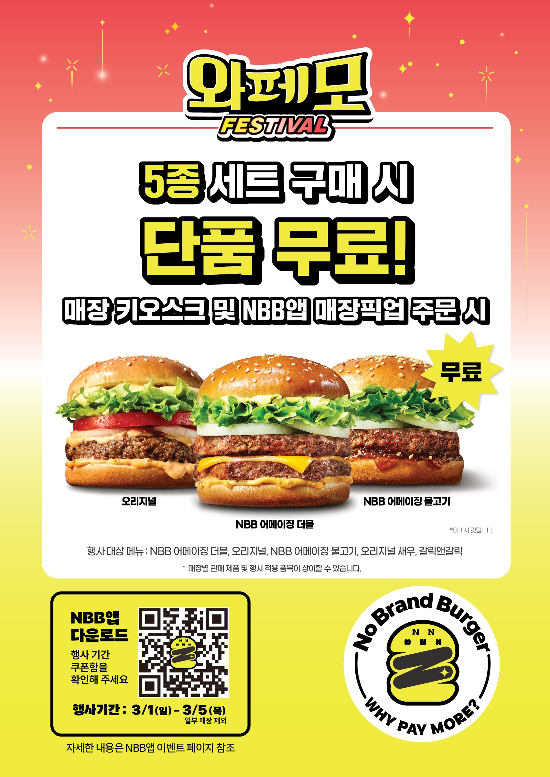

신세계푸드의 ‘노브랜드 버거’가 버거 초특가 프로모션 ‘와페모 페스티벌(Why pay more Festival)’을 통해 외식 부담을 낮춘다.

‘와페모 페스티벌’은 노브랜드 버거의 슬로건인 ‘Why pay more?(왜 더 내?)’에 맞춰, 고객들이 대표 메뉴를 보다 합리적인 가격으로 즐길 수 있는 기회를 제공하기 위해 마련된 할인행사다. 고물가 상황 속에서 한 끼 가격에 부담을 느끼는 고객들이 실질적인 혜택을 체감할 수 있도록 기획됐다.

1일부터 오는 5일까지 5일간 노브랜드 버거 매장 키오스크나 앱을 통해 업계 최처가 2,500원으로 출시한 어메이징 불고기를 비롯해, 어메이징 더블, 오리지널, 오리지널 새우, 갈릭앤갈릭 등 가성비 메뉴 세트를 구매하면 동일 메뉴 단품 1개가 추가로 제공된다. 고객은 메뉴에 따라 최대 42% 할인 효과를 누릴 수 있다.

노브랜드 버거는 와페모 페스티벌을 통해 대표 가성비 버거 프랜차이즈로서 고물가로 줄어든 외식 선택지 속에서도 부담 없는 가격으로 즐길 수 있는 대안으로서 역할을 더욱 강화할 예정이다.

신세계푸드 관계자는 “외식비 부담이 커진 상황에서 고객들이 체감할 수 있는 혜택을 제공하고자 이번 행사를 준비했다”며 “앞으로도 가성비와 차별화된 혜택으로 고객들의 만족도를 높일 수 있는 다양한 활동을 이어 나갈 것이다”고 말했다. <끝>

